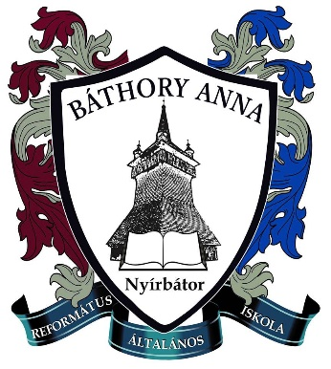
Meghívó
„Mert a mi Istenben láthatatlan, tudniillik az ő örökké való hatalma és istensége, a világ teremtésétől fogva az ő alkotásaiból megértetvén megláttatik…”
(Róm 1:20)

A Báthory Anna Református Általános Iskola közössége szeretettel meghívja Önt a
IV. Országos KOMPLEX Természettudományi Verseny Döntőjére.
Ideje: 2018. április 14. (szombat) 10⁰⁰
Helye: Báthory Anna Református Általános Iskola
(4300 Nyírbátor, Fáy A. u. 17.)

